Міністерство освіти і науки України
Національний технічний університет України
«Київський політехнічний інститут ім. Ігоря Сікорського»
Факультет інформатики та обчислювальної техніки
Кафедра обчислювальної техніки

Лабораторна робота №7

з дисципліни «Інженерія програмного забезпечення»
на тему «Шаблони поведінки»

ВИКОНАВ:
студент 2 курсу
ФІОТ гр. ІО-72
Мироненко Р. О.
Залікова книжка №7218
Варіант 2

ПЕРЕВІРИВ:
Старший викладач
к.т.н., с.н.с.
Антонюк А.І.

Київ 2018 р.
ЗАВДАННЯ

Мета:

Вивчення шаблонів поведінки. Отримання базових навичок з застосування шаблонів Memento, State, Command, Interpreter.

Варіант завдання:

ЗК №7218 mod 8 = 2
Визначити специфікації класів, які подають операції над таблицею в БД. Реалізувати механізм організації транзакцій при виконанні операцій над таблицею.

ПРОГРАМНИЙ КОД

package com.lab111.labwork7;
public interface Action {
String Do();
}
package com.lab111.labwork7;
public class Add implements Action{
String s;
public Add(String s){
this.s = s;
}
@Override
public String Do() {
return "Додано: " + s;
}
}
package com.lab111.labwork7;
public class Edit implements Action{
String s;
public Edit(String s){
this.s = s;
}
@Override
public String Do() {
return "Відредаговано: " + s;
}
}
package com.lab111.labwork7;
public class Interface{
public Interface(Action act){
System.out.println(act.Do());
}
}
package com.lab111.labwork7;
public class Interface{
public Interface(Action act){
System.out.println(act.Do());
}
}
package com.lab111.labwork7;
public class Remove implements Action{
String s;
public Remove(String s){
this.s = s;
}
@Override
public String Do() {
return "Видалено: " + s;
}
}
package com.lab111.labwork7;
public class Main {
public static void main(String[] args) {
String s = "Рядок";
Add add1 = new Add(s +" 1");
Add add2 = new Add(s +" 2");
Add add3 = new Add(s +" 3");
Remove remove = new Remove(s +" 3");
Edit edit = new Edit(s + " 2");
Interface inter1 = new Interface(add1);
Interface inter2 = new Interface(remove);
Interface inter3 = new Interface(edit);
}
}

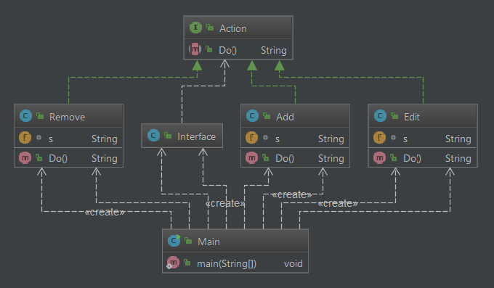

Результат роботи програми
Додано: Рядок 1
Видалено: Рядок 3
Відредаговано: Рядок 2

ВИСНОВКИ

Ознайомились з темою лабораторної роботи.
Здобули відповідні навички роботи з шаблонами поведінки.
Розроблена відповідна тестова програма(за варіантом).
Результати успішної роботи тестової програми наведені вище підтверджують правильність обраних рішень. Кінцева мета роботи досягнута.

